Cómo se ve afectada la salud mental en tiempos de crisis
En el contexto de las movilizaciones sociales, el Colegio Médico y el Colegio de Psicólogos piden que el Estado entregue una mayor cobertura de salud mental en Chile.
Por: Ximena Valenzuela 03 de Noviembre 2019
https://www.diarioconcepcion.cl/ciudad/2019/11/03/como-se-ve-afectada-la-salud-mental-en-tiempos-de-crisis.html
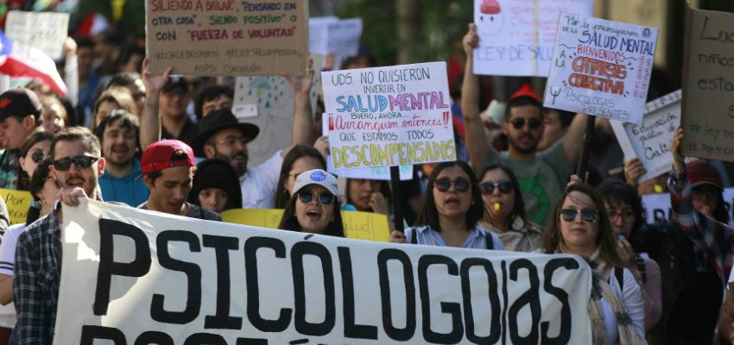
Fotografía: Lukas Jara M.
Es un hecho comprobado que los cambios pueden generar periodos de estrés intenso. Una mudanza, un cambio de trabajo, la muerte de un ser querido o incluso la maternidad, pueden afectar negativamente la salud mental de las personas. Pero, ¿qué pasa cuando estos cambios se alejan de la esfera individual y se transforman en fenómeno colectivo?
Qué duda cabe, en los últimos quince días, los chilenos han vivido días alejados de la normalidad. Desde las grandes movilizaciones sociales exigiendo cambios, a los esbozos de respuesta de la autoridad; de la violencia y saqueos de grupos descolgados a la represión; del bombardeo mediático, a las posverdades de redes sociales y la incertidumbre.
“Estoy cansado e irritable, porque desde que partieron las manifestaciones he estado en el centro del conflicto. Vivo a pasos de la Caja Los Andes donde se han dado los peores actos vandálicos, varios intentos de incendio, barricadas afuera de mi departamento y el gas de las bombas lacrimógenas que se cuela por las ventanas hacen, prácticamente, invivible la situación”, dijo Juan quien vive en calle Tucapel una de las más afectadas en las manifestaciones.
Así como Juan, un alto número de personas están sufriendo trastornos de salud mental por estos días. Psicólogos explican que muchos perciben un sentimiento de incertidumbre igual que tras el terremoto de 2010, que puede ser detonante de cuadros depresivos, de ansiedad y estrés post traumático, siendo este último el con mayor prevalencia.
Dicha tesis se sustenta en un estudio publicado en 2012 por la Sociedad Chilena de Psicología de Chile, que analizó cómo la catástrofe natural afectó a habitantes de la Región y que determinó que situaciones como los desastres naturales desencadenan consecuencias directas e indirectas en la salud física y psicológica, tanto a mediano como a largo plazo.
De hecho, según análisis de la Unidad de Trauma, Estrés y Desastres del departamento de Psiquiatría de la Universidad Católica, cerca del 40% de los damnificados del terremoto de 2010 presentaron secuelas psicológicas, 20% de los rescatistas y 10% de la población general.
Germán Acuña, presidente regional del Colegio Médico, afirmó que la situación que vive el país tiene al gremio en alerta, pues en muchos sentidos es similar a lo sucedido tras el 27/F. “El toque de queda, las fuerzas armadas en la calle, la violencia, la destrucción del mobiliario urbano los saqueos, todo afecta. La Sociedad de Salud Mental analizará después los efectos”.

Complicado panorama
Actualmente, según la encuesta El Chile que Viene Salud 2019, realizada por la consultora Cadem, 7 de cada 10 chilenos declara tener o haber sufrido enfermedades o problemas de salud mental, mientras que el 22,9% de las licencias médicas tramitadas en 2018, tanto en Fonasa como en Isapre, corresponden a trastornos mentales, liderando el ránking de diagnósticos.
La situación de la salud mental en Chile tiene preocupado al gremio médico, pues a su juicio se debe aumentar la cobertura para dicho tipo de enfermedades. “No es un problema de ahora, provocado por las manifestaciones, viene desde hace mucho tiempo y requiere de un cambio sustancial en el sistema médico”, dijo Acuña.
Los estudios sobre los problemas de salud mental en Chile revelan que uno de cada cinco adolescentes presenta algún tipo de trastorno; que en los últimos cinco años en el país han aumentado en más del 50% las licencias médicas de dicha área y que Chile ocupa el segundo lugar a nivel mundial en los países de la Ocde -el primero es Corea del Suren aumento de tasas de suicidios que han crecido en más de 90% entre 1990 y 2011.
La situación es preocupante, sobre todo, si se considera que del gasto total de salud el 1,9% se utiliza para área mental, mientras que en Australia es de 9,6% y en Nueva Zelanda de 11%.
A nivel nacional sólo la esquizofrenia, depresión en mayores de 15 años o más, Alzheimer y otras demencias, y el trastorno bipolar son cubiertos por las Garantías Explícitas en Salud. “Todo el resto queda fuera y tiene que pagarse particularmente, son patologías súper caras y las isapres, prácticamente, no cubren nada”, dijo el psicólogo Nicolás Obreque del centro de MirAndes Concepción.

Temor predomina
Una de las principales afecciones que pueden sufrir las personas tras el clima de efervescencia social es el estrés agudo, que según Roberto Tabak, psiquiatra del Centro Médico Red Salud Arauco, se genera ante eventos traumáticos como un terremoto o la muerte de un ser querido.
“Lo primero que se siente es temor, miedo o desesperanza, pero también aparecen algunos síntomas físicos como sudoración, taquicardia, intranquilidad, dificultad para conciliar el sueño o despertar durante la noche”.
Para enfrentar dicha ansiedad se recomienda buscar espacios de tranquilidad, por ejemplo, cerca de nuestros seres queridos y amigos, en un lugar seguro, lejos del bombardeo informativo existente.
Las mujeres serían, según el facultativo, el grupo con más riesgo de desarrollar estrés al percibir su entorno y tomar conciencia del riesgo. “Hay momento en que las emociones afloran y son entendibles. Sin embargo, si estos eventos perduran, aun cuando la situación en el país se normalice, estamos frente a una patología y debemos buscar ayuda”, aseguró.

Recuerdos afectan
Obreque explicó que hay que comprender que el contexto social que se está viviendo, puede ser asimilado, por algunas personas, a lo que vivieron en dictadura, lo que podría reactivar recuerdos de situaciones o de vulneraciones a derechos humanos.
“Está estudiado, que en situaciones como esta, comúnmente se producen casos ansiosos, depresivos, trastornos del sueño, sentimiento de culpa y aumento en la violencia doméstica, pues la frustración y el miedo lo vuelcan contra la familia. Asimismo, aumenta el consumo de alcohol y otras sustancias para manejar la ansiedad y el estrés, además se incrementan las tasas de suicidios”.
Según el especialista, no sólo la comunidad en general sufre trastornos, sino también jóvenes uniformados que están presentes en las calles para mantener el control.
“Hay niños de 19 años, que muchas veces los tiran como carne de cañón frente a 300 manifestantes que les gritan constantemente y los agreden. Esto genera trastorno de estrés postraumático, estudiado a raíz de los veteranos de guerra, que genera un cuadro ansioso asociado a violencia, eventos traumáticos y muertes”.
Pedro, militar de 27 años que llegó a la zona a apoyar en el estado de emergencia, confesó estar cansado y estresado. “Hemos dormido poco, comido mal, no hemos visto a nuestras familias (…) la gente está loca, no analiza lo que hace, van al choque, sin pensar en que nosotros estamos haciendo nuestro trabajo para mantener la seguridad. A veces nos ven como enemigos y eso puede ser peligroso”.
El testimonio del efectivo militar dejó en claro, según el psicólogo de MirAndes, que deben recibir apoyo psicológico de la institución a la que pertenecen, pues su estado mental se puede complicar, sobre todo, si pasaron muchos días sin descansar.
Si bien, Diario Concepción intentó contar con una respuesta oficial del contraalmirante Carlos Huber, sobre cómo la institución protege psicológicamente a sus funcionarios y cómo son entrenados para enfrentar manifestaciones violentas. Desde la Armada se informó que debido a la contingencia existente es imposible entregar una respuesta sobre el tema.
El clima de violencia en las calles se explica, según Obreque, por un fenómeno llamado anomia social que significa que “cuando actúo en colectivo las normas sociales tienden a anularse mentalmente. Entonces ven a alguien robando y tirando piedras y hacen lo mismo, en el fondo es igual una manera de permitir el descontrol”.

Evitar sobreexposición a medios
Para los especialistas es bueno que haya terminado el período de emergencia, pues la gente puede retomar relativamente sus rutinas.
Se recomienda, por ejemplo, no exponer a los niños a una gran cantidad de información, sobre todo, a través de la televisión. Para la psiquiatra de Clínica Santa María, Gerina González, es fundamental desconectarse de vez en cuando de las redes sociales y de los medios de comunicación, donde hay alta concentración de noticias violentas. “Puede ver televisión, pero ojalá películas o programas que logren desconectarlo”, afirma.
Asimismo, para Josefina Correa, psicóloga de VidaIntegra, cuando las personas están muy nerviosas y “las emociones están elevadas nos impulsan a pensar y a realizar cosas irracionales. Se debe evitar la sobreexposición a redes sociales con el fin de evitar el odio”.
De hecho, para el psicólogo Nicolás Obreque, existen palabras que pueden marcar a la población, especialmente, a los niños. “¿Cómo le explico a un niño que el Presidente, que es la persona que manda en el país diga que estamos en Guerra? ¿Qué piensa un niño o un ciudadano común y corriente? Piensa que estamos en la peor situación. Por eso no debemos exponernos a ese bombardeo de información, especialmente a nuestros niños”, dijo.
La recuperación de un estrés postraumático puede ser larga, según el especialista depende de cada persona, tanto que aún existen ese tipo de casos tras lo vivido en dictadura.
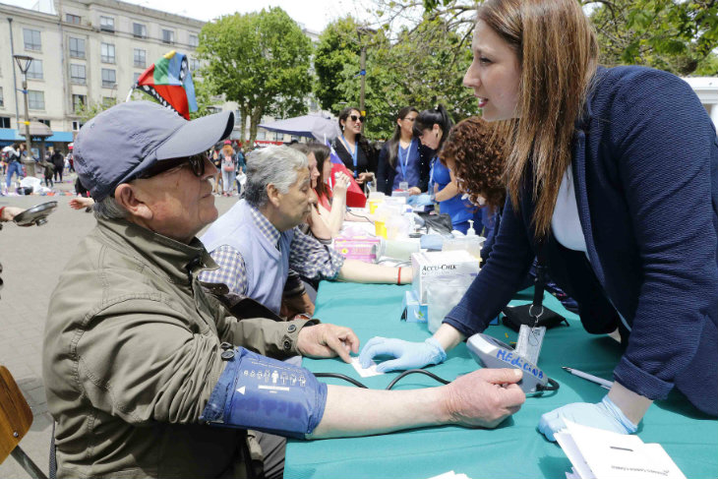

Evitar la automedicación
Así las cosas, según los especialistas, el Gobierno debería implementar y mejorar la atención en salud mental, contando con más horas en salud primaria y disminuir las listas de espera, para evitar la automedicación que es facilitada por la venta de medicamentos para controlar la ansiedad en las calles de Concepción.
“Como no tengo los $50 mil para ir al psiquiatra para que me dé la receta me compro el Clonazepan en la feria, me cobran $3.000 y así sigo con el tratamiento que me dio el doctor”, dijo Marta López, penquista que los adquiere en la feria de Collao.
Para el psicólogo Nicolás Obreque la red de salud mental MirAndes Concepción la desigualdad social está presente en todo ámbito, incluso en la salud y produce trastornos en el área mental. “Una persona que trabaja 12 horas para ganar el mínimo, que no tiene tiempo de calidad con su familia, sufre ansiedad, más aún en la situación que estamos viviendo”.
Asimismo, según el diputado RN Cristóbal Urruticoechea, “en Chile la salud mental es un tema que cada vez asoma más y no le hemos dado la importancia que ello amerita y cada cierto tiempo, como en estas ocasiones, comenzamos a hablar de aquello”.
El parlamentario agregó que el grado de estrés de la mayoría de los chilenos, con sueldos bajos, largos trayectos para llegar a sus trabajos u hogares, claramente atenta contra su salud, por lo que hoy es muy común ver licencias médicas por aquello.
Además, según detalló, los más pequeños también se ven afectados en estos días de tensión, preguntan qué está pasando y es clave poder calmarlos y explicarles con criterio para no estresarlos, pero para ello tenemos primero como adultos manejar nuestra ansiedad y abordar racionalmente una situación que se está tornando compleja.
“Por lo mismo, es el momento de trabajar en serio por un plan de salud mental para todos, con beneficios, ayuda y compresión para las personas que las requieran. Como país tenemos una deuda con la salud mental de los chilenos y de sus familias”, agregó Urruticoechea.

Consejos
Ante la situación que vive la Región y el país, la Seremi de Salud recomendó cuidar la salud mental buscando un espacio físico que le entregue seguridad, en cercanía de amigos y familias, alimentarse adecuadamente, tener una higiene del sueño y una rutina básica habitual en la medida de lo posible.
Poner especial atención en adultos mayores, personas en situación de discapacidad y, especialmente, de niños y adolescentes, estar atentos a sus preguntas y temores, generando mensajes de seguridad y protección con un lenguaje claro y sencillo.
“Algunas manifestaciones esperables en adultos mayores, en el contexto de la emergencia, corresponden a angustia, dolor de estómago o de cabeza y miedo, mientras que en los niños lo anterior puede estar acompañado de vómitos, llanto, pesadillas, enojo excesivo o irritabilidad, síntomas que deberían disminuir con el paso del tiempo”, aseguró Muñoz.

